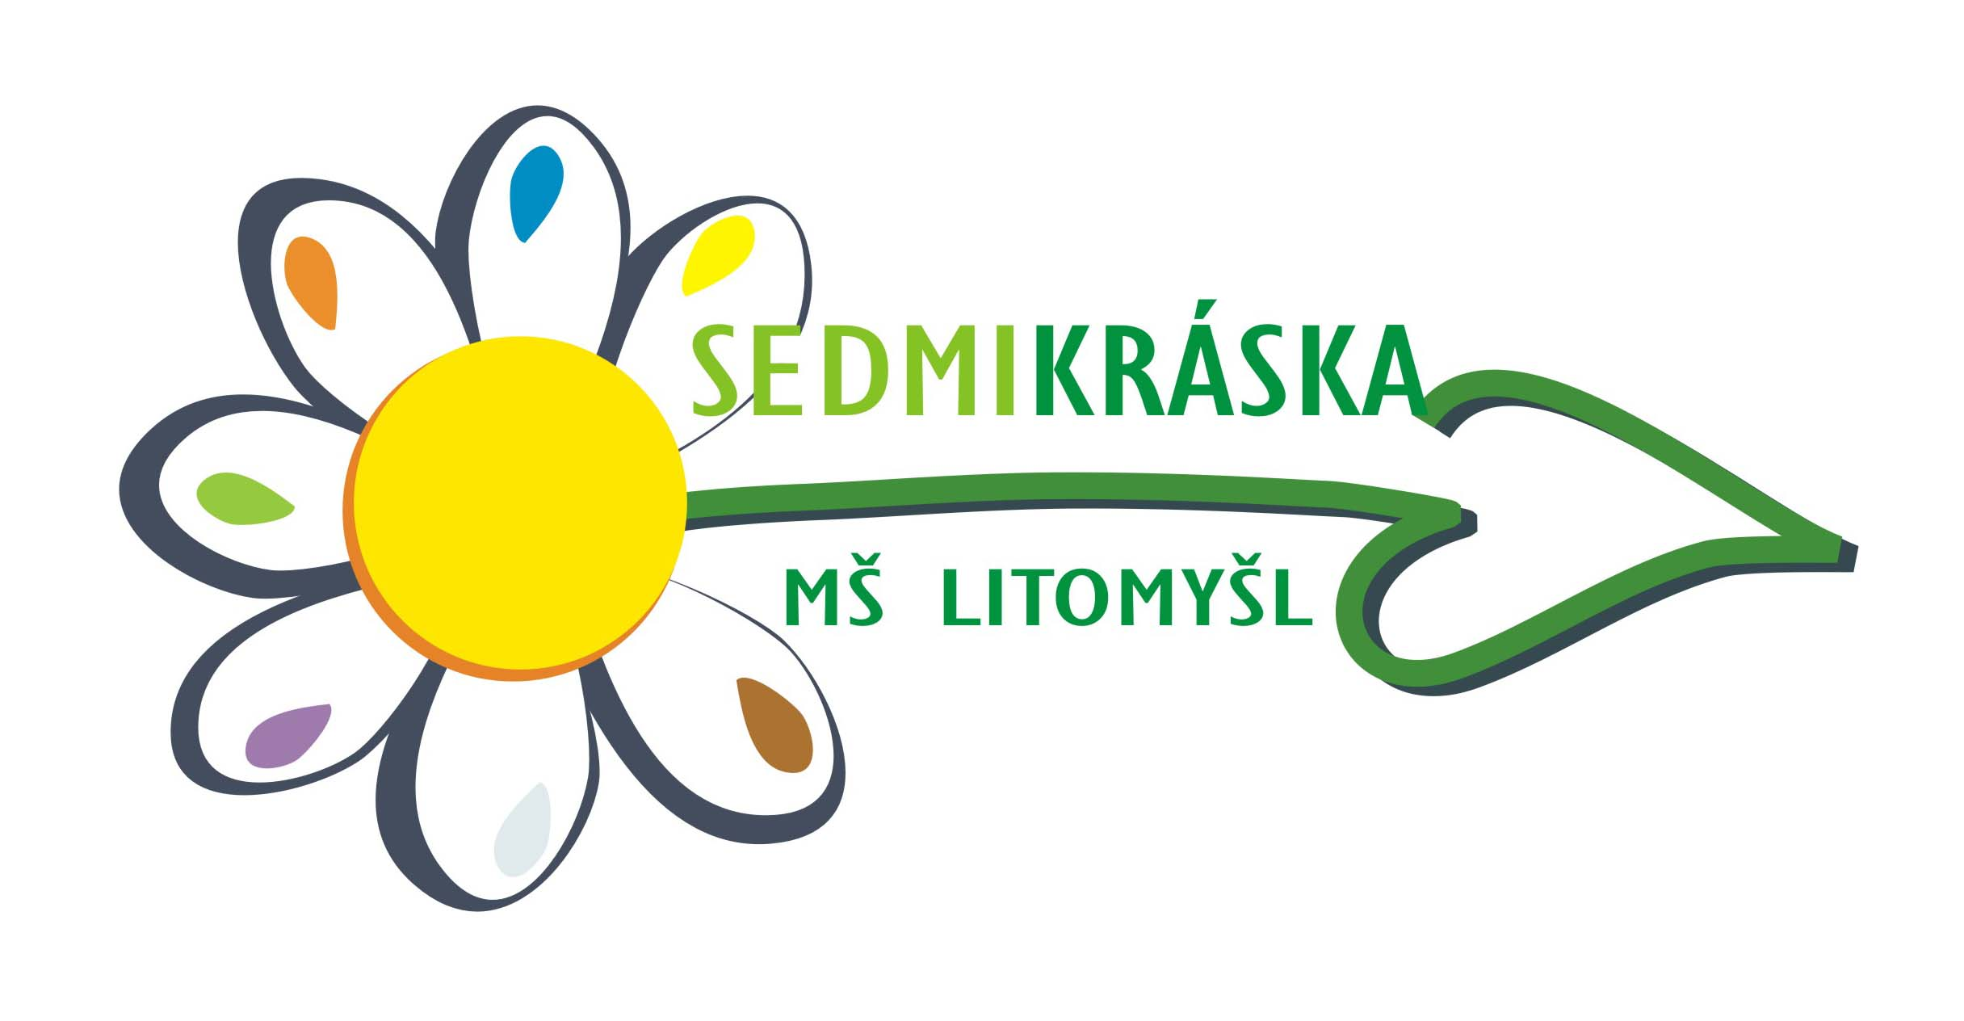
Mateřská škola Sedmikráska
17.listopadu 905, 57001 Litomyšl
______________________________________________________________________________________________________________________

Žádost přijata dne: ……………….

Registrační číslo: ……………….. Č.j.: ………………

ŽÁDOST O PŘIJETÍ DÍTĚTE K PŘEDŠKOLNÍMU VZDĚLÁVÁNÍ
VE ŠKOLNÍM ROCE 2026/2027

Podle ustanovení § 34 zákona č. 561/2004 Sb. o předškolním, základním, středním, vyšším odborném a jiném vzdělání (školský zákon), v platném znění, žádám o přijetí mého dítěte k předškolnímu vzdělávání

Údaje o dítěti:

Jméno a příjmení:
Datum narození: |  |  | K předškolnímu vzdělávání k datu:
Adresa trvalého bydliště: (město, ulice, číslo, PSČ)
Státní občanství: |  | Národnost: |  | Mateřský jazyk:
Dítěti JE x NENÍ diagnostikováno školským poradenským zařízením mentální, tělesné, zrakové nebo sluchové postižení, závažné vady řeči, závažné vývojové poruchy chování, souběžné postižení více vadami nebo autismus*. Dítě JE x NENÍ vedeno (dochází) ve školním poradenském zařízení (PPP, SPC).
* hodící se zakroužkujte
Jméno a rok narození sourozenců dítěte:

Údaje o zákonných zástupcích: MATKA

Jméno a příjmení: |  |  |  | č..OP:
Telefon: |  |  | e-mailová adresa:
Adresa trvalého pobytu:
Adresa pro doručování písemností (pokud není shodná s trvalým pobytem)

OTEC

Jméno a příjmení: |  |  |  | č.OP:
Telefon: |  |  | e-mailová adresa:
Adresa trvalého pobytu:
Adresa pro doručování písemností (pokud není shodná s trvalým pobytem)

Dávám svůj souhlas mateřské škole k tomu, aby v rámci přijímacího řízení zpracovávala a evidovala osobní údaje a osobní citlivé údaje mého dítěte ve smyslu všech ustanovení zákona č. 101/2000 Sb. o ochraně osobních údajů v platném znění. Svůj souhlas poskytuji pro účely vedení povinné dokumentace školy podle zákona č. 561/2004 Sb. školského zákona v platném znění, pro vedení nezbytné zdravotní dokumentace a psychologických vyšetření.
Byl jsem poučen o právech podle zákona č. 101/2000 Sb.
Byl jsem poučen o svých právech ve správním řízení, ve smyslu příslušných ustanovení zákona č. 500/2004 Sb., o správním řízení (správní řád) v platném znění, zejména o možnosti nahlížet do spisu.

Prohlášení rodičů:
Jsme si vědomi, že uvedení nepravdivých údajů do této žádosti může mít za následek zamítavé rozhodnutí - nepřijetí dítěte do MŠ

Žádám o vyrozumění obou rodičů o ne/přijetí dítěte do mateřské školy ANO / NE

Byla podána žádost o předškolní vzdělávání dítěte do jiné mateřské školy? ANO / NE

V _____________________ dne __________________ Podpis zákonného zástupce _______________________________________

